Вельмишановний (а) ______________________________________________________________
 |  | ВІННИЦЬКИЙ НАЦІОНАЛЬНИЙ МЕДИЧНИЙ УНІВЕРСИТЕТ  ім. М.І.ПИРОГОВА  ДЕПАРТАМЕНТ ОХОРОНИ ЗДОРОВ’Я ВІННИЦЬКОЇ ОБЛДЕРЖАДМІНІСТРАЦІЇ  ДЕПАРТАМЕНТ ОХОРОНИ ЗДОРОВ’Я ВІННИЦЬКОЇ МІСЬКОЇ РАДИ  ВІННИЦЬКЕ РЕГІОНАЛЬНЕ ВІДДІЛЕННЯ УКРАЇНСЬКОГО БІОХІМІЧНОГО ТОВАРИСТВА  ПРОГРАМА-ЗАПРОШЕННЯ  на науково-практичну мультидисциплінарну конференцію  «ДОСЯГНЕННЯ СУЧАСНОЇ МЕДИЦИНИ ТА ФАРМАКОЛОГІЇ  НА ЗАСАДАХ МЕДИЧНОЇ БІОХІМІЇ»  до 70-річчя від дня народження  ПРОФЕСОРА О.О. ПЕНТЮКА  17 жовтня 2019 р.
  11-15 -16-00. СЕКЦІЯ МОЛОДИХ ВЧЕНИХ (тривалість доповіді – 10 хв)
  (кафедра загальної хімії , фармацевтичний корпус, 5 поверх)
  Модератори: проф. Мельник А.В., доц. Драчук О.П., доц. Юрченко П.О.
  доц. Андросова О.С., доц. Андрикевич І.І., доц. Швець Л.В.
  Мельник А.В., Заічко Н.В. Гендерні аспекти медичної біохімії
  Бобецька О.П., Заічко Н.В. Розвиток гіпервісфатинемії за експериментального ожиріння: зв’язок з системою Н₂S (Вінниця)
  Шаповал І.І., Станіславчук М.А. Алгоритм обстеження хворого на анкілозивний спондилоартрит (Вінниця)
  Заічко К.О., Станіславчук М.А. Досвід використання україномовної версії RAID у хворих на ревматоїдний артрит (Вінниця)
  Жмурчук В.М., Дудник В.М. Порівняльний аналіз показників обміну заліза із показниками синдрому запальної відповіді у дітей, хворих на бронхіальну астму (Вінниця)
  Константинович-Чичерільо К.Д., Мороз Л.В. Можлива роль поліморфізму rs11536889 гена TLR4 як предиктора важкості перебігу негоспітальної пневмонії у пацієнтів з цитомегаловірусною персистенцією (Вінниця)
  Іванкова А. В., Кузьмінова Н.В. Особливості метаболічного статусу у хворих на гіпертонічну хворобу (Вінниця)
  Пасік В.Ю., Дудник В.М. Особливості ураження гепатобіліарної системи у дітей раннього віку, хворих на позагоспітальну пневмонію (Вінниця)
  13.00-13.30 КАВА-БРЕЙК
  Дем’янишена В.В., Дудник В.М. Оцінка стану дітей, хворих на муковісцидоз залежно від рівня вітаміну D (Вінниця)
  Самборська І.А., Маєвський О.Е. Особливості електронно-мікроскопічних змін в легенях статевонезрілих щурів за тривалої гіпергомоцистеінемії (Вінниця)
  Блажченко В.В., Заічко Н.В. Біохімічні механізми ниркової дисфункції за експериментального ожиріння (Вінниця)
  Струтинська О.Б., Мельник А.В. Модулятори метаболізму гідроген сульфіду як потенційні нефропротектори за експериментального цукрового діабету (Вінниця)
  Назарова М.С., Станіславчук М.А. Рівень TLR2 та маркери антифосфоліпідного синдрому у чоловіків з післяінфарктним кардіосклерозом (Вінниця)
  Остренюк Р.С., Заічко Н.В. Мультифункціональні ефекти вітаміну D: вплив на метаболізм сірковмісних сполук в міокарді (Вінниця)
  Андросова О.С., Мороз Л.В. Особливості перебігу гепатиту Е в сучасних умовах (Вінниця)
  Назарчук Н.М., Яблонь О.С. Досягнення та перспективи роботи кабінету катамнестичного спостереження Вінницької обласної дитячої клінічної лікарні (Вінниця)
  16-00. Видача сертифікатів
 |  | 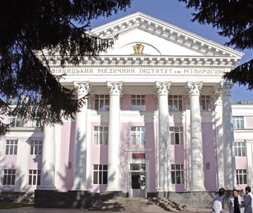 | 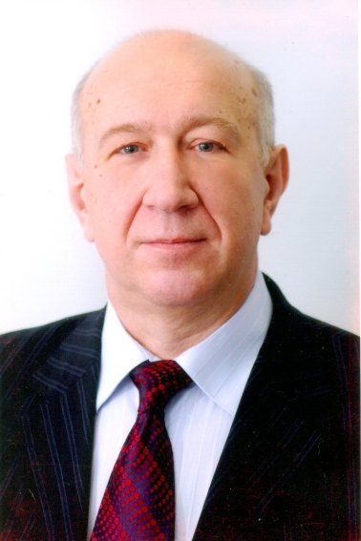
 |  | Вінниця-2019

Запрошуємо Вас взяти участь в роботі науково-практичної мультидисциплінарної конференції «Досягнення сучасної медицини та фармакології на засадах медичної біохімії», присвяченій 70-річчю від дня народження професора Олександра Олексійовича Пентюка.
Відкриття конференції відбудеться 17 жовтня 2019 року о 10⁰⁰ в актовій залі Вінницького національного медичного університету ім. М.І. Пирогова.
Реєстрація учасників з 09⁰⁰
Лекційна програма
17 жовтня 2019 року 11⁰⁰-16⁰⁰
Телефон для довідок: 0432 57 05 72; 0432 66 12 24

Організаційний комітет конференції
Співголови оргкомітету
Ректор Вінницького національного
медичного університету ім. М.І. Пирогова,
академік НАМН України, д.мед.н., професор Мороз В.М.

Директор Департаменту охорони здоров’я Грабович Л.О.
Вінницької обласної держадміністрації

Директор Департаменту охорони здоров’я Шиш О. В.
Вінницької міської ради

Заступники голови:
Проректор з наукової роботи ВНМУ ім. М.І. Пирогова,
д.мед.н., професор Власенко О.В.

Проректор з лікувальної роботи ВНМУ ім. М.І. Пирогова,
д.мед.н., професор Погорілий В.В.

Проректор з навчально-педагогічної ВНМУ ім. М.І. Пирогова,
д.мед.н., професор Гумінський Ю.Й.

Відповідальні організатори конференції
Завідувачка кафедри біологічної та загальної хімії,
д.мед.н., професор Заічко Н.В.
Завідувач кафедри внутрішньої медицини №1,
д.мед.н., професор Станіславчук М.А.
Завідувачка кафедри інфекційних хвороб
з курсом епідеміології, д.мед.н., професор Мороз Л.В.
Завідувачка кафедри педіатрії №2,
д.мед.н., професор Дудник В.М.

17 жовтня 2019 р.

9.00-10.00 | Реєстрація учасників конференції
10.00-11.00 | Відкриття конференції: урочиста частина, привітання
Мороз В.М., ректор ВНМУ ім. М.І. Пирогова, академік НАМН України
Швидюк С.І. Головний спеціаліст з питань терапії та сімейної медицини ДОЗ Вінницької ОДА
Бондаренко Т.В. Начальник відділу лікувально-профілактичної допомоги дитячого населення ДОЗ Вінницької ОДА
Матвійчук М.В., доц., голова профспілки ВНМУ
 | Заічко Н.В., проф. Професор Пентюк О.О. – видатний вчений, фундатор Подільської школи медичної біохімії.
НАУКОВА ПРОГРАМА КОНФЕРЕНЦІЇ (тривалість доповіді - 15 хв)
 | Станіславчук М.А., проф. Подагра – сучасна стратегія лікування (Вінниця)
 | Мороз Л.В., проф. Вірусний гепатит Е в Україні (Вінниця)
 | Дудник В.М., проф. Сучасні концепції в лікуванні дисфункції травного тракту у дітей (Вінниця)
 | Волощук Н.І., проф. Гендерні аспекти фармакології (Вінниця)
 | Тер-Вартанян С.Х., доц. Парадигма лікування остеоартрозу на основі останніх рекомендацій (Київ)
 | Кузьмінова Н.В., проф. Як ми можемо оптимізувати лікування хворого з дуже високим серцево-судинним ризиком? (Вінниця)
13.00-13.30 | КАВА-БРЕЙК
 | Андрушко І.І., проф. Можливості діагностики аутоімунних ревматичних захворювань (Вінниця)
 | Пипа Л.В., проф. Сепсис у дітей: сучасна термінологія, діагностика, етіотропна терапія (Хмельницький)
 | Гуменюк А.Ф., доц. Тактика ведення проблемного хворого з когнітивними та тривожними розладами (Вінниця)
 | Шевчук С.В., проф. Антифосфоліпідний синдром – сучасний стан питання (Вінниця)
 | Яковлева О.А., проф. Етіологічна терапія муковісцидозу фармакологічними коректорами дефектних генотипів – впевнені кроки в майбутнє лікування орфанних хвороб (Вінниця)
 | Остапчук О.І., доц. Можливості безпечної та ефективної терапії нестероїдними протизапальними препаратами (Вінниця)
 | Жагала Н. Сучасні підходи в лікуванні бронхіальної астми (Київ)
16-00 | Видача сертифікатів
В роботі конференції беруть участь фірми:
АльпенФарма, Берлін-Хемі, Bayer, GSK, Movie Health, OlFa, Sinevo, Київський вітамінний завод.

